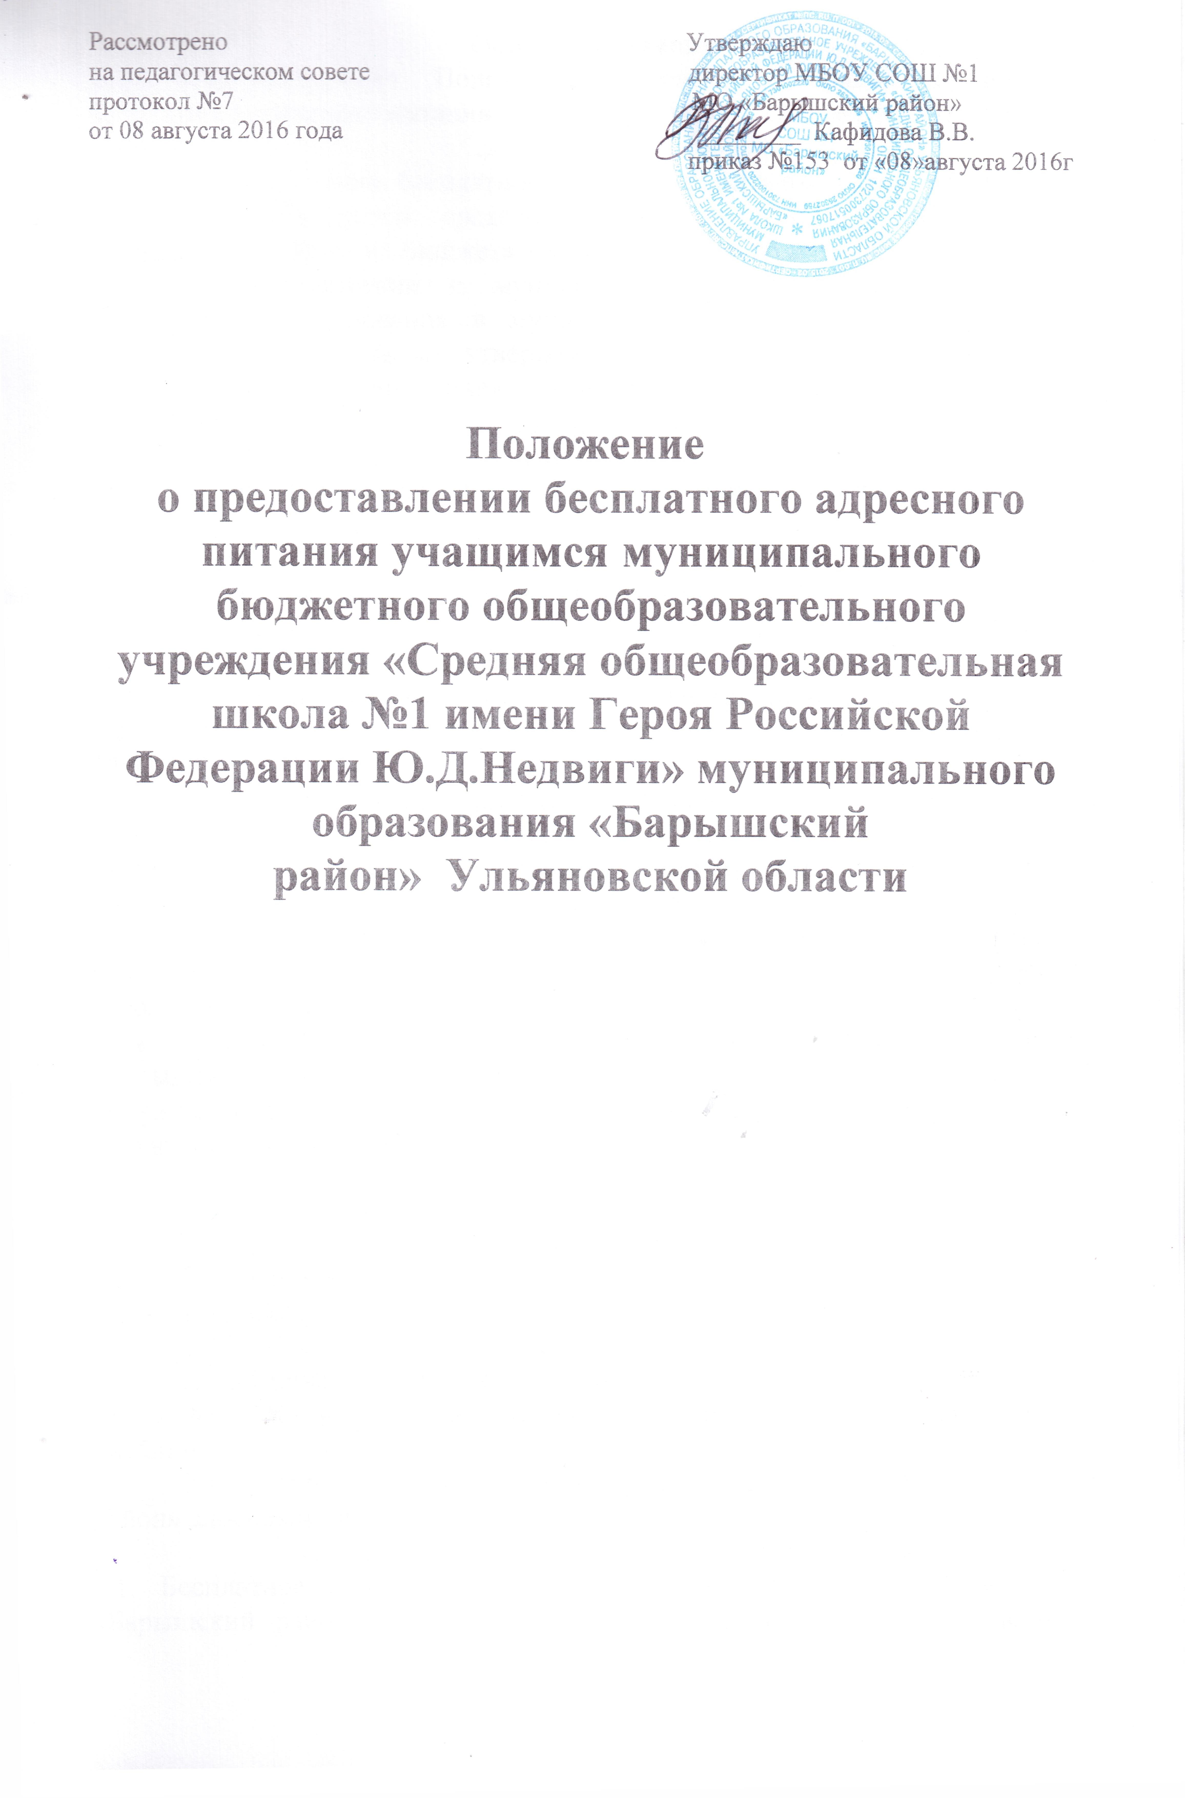

Общие положения
1.1. Настоящее Положение определяет порядок организации бесплатного адресного питания учащихся в МБОУ СОШ №1 МО «Барышский район».

1.2. Получение бесплатного адресного питания (один раз в день) проводится в пределах средств, выделенных МБОУ СОШ №1 МО «Барышский район» из бюджета муниципального образования «Барышский район» в соответствии с муниципальной программой «Развитие и модернизация образования в муниципальном образовании «Барышский район» на 2014-2018 годы», утвержденной постановлением администрации муниципального образования «Барышский район» №1453-А от 04.10.2013года
1.3. Предоставление бесплатного адресного питания учащимся в МБОУ СОШ №1 МО «Барышский район» осуществляется в соответствии с:
- Конституцией РФ;
-Указом Президента РФ от 05.05.1992 N 431 (редакции от 25.02.2003) «О мерах по социальной поддержке многодетных семей»;
- Федеральным Законом Российской Федерации от 29.12.2012 №273-ФЗ «Об образовании в Российской Федерации»;
- Федеральным Законом Российской Федерации от 30.03.1999 №52-ФЗ «О санитарно-эпидемиологическом благополучии населения» (в редакции от 30.12.2008);
-муниципальной программой «Развитие и модернизация образования в муниципальном образовании «Барышский район» на 2014-2018 годы», утвержденной постановлением администрации муниципального образования «Барышский район» №1453-А от 04.10.2013года;

- ст. 1 Федерального закона от 24 июня 1999 г. N 120-ФЗ «Об основах системы профилактики безнадзорности и правонарушений несовершеннолетних»;
- приказом Управления образования муниципального образования «Барышский район» Ульяновской области №173 от 29 июня 2016г «Об утверждении локальных актов по организации бесплатного адресного питания учащихся в 2016-2017 учебном году».

2. Основные задачи
2.1. Основными задачами являются:
2.1.1.Сохранение и укрепление здоровья учащихся;
2.1.2.Обеспечение доступности школьного питания;
2.1.3.Социальная поддержка различных категорий учащихся МБОУ СОШ №1 МО «Барышский район» в части обеспечения их здоровым питанием;
2.1.4.Увеличение охвата учащихся МБОУ СОШ №1 МО «Барышский район» здоровым питанием.
3. Организационная деятельность
3.1. Бесплатное адресное питание учащимся МБОУ СОШ №1 МО «Барышский район» предоставляется на основании приказа Управления образования муниципального образования «Барышский район» Ульяновской области (далее Управления образования), приказов МБОУ СОШ №1 МО «Барышский район» в соответствии с постановлением администрации муниципального образования «Барышский район» Ульяновской области и решением комиссии управления образования муниципального образования «Барышский район» Ульяновской области по организации бесплатного адресного питания в общеобразовательных организациях.
3.2. Основанием для включения учащегося в списки МБОУ СОШ №1 МО «Барышский район» для предоставления бесплатного адресного питания учащимся является предоставление следующих документов:
- заявление родителей (законных представителей) учащегося, которое подается 1 раз в год, в период с 01 по 25 августа, перед началом нового учебного года и регистрируется в день его подачи в МБОУ СОШ №1 МО «Барышский район» в журнале регистрации заявлений;
- сведения о принадлежности учащегося/его родителей (законных представителей) к малоимущим, социально незащищенным категориям населения (список учащихся, согласованный с Департаментом Главного управления труда, занятости и социального благополучия Ульяновской области по Барышскому району на основании справок обо всех видах доходов семьи за последние 3 месяца до дня подачи заявления (справки о заработной плате, пенсии, алиментах, стипендиях и т.п.) с учетом обеспеченности семей в соответствии с актом обследования жилищных условий семьи заявителя;
3.3. Родители (законные представители) учащихся обязаны:
- при представлении заявления на бесплатное питание ребенка предоставить администрации МБОУ СОШ №1 МО «Барышский район» все необходимые документы, предусмотренные действующими нормативными правовыми актами;
3.4. К льготным категориям относятся:
- учащиеся из многодетных малообеспеченных семей;
- учащиеся из малообеспеченных семей;
- учащиеся из семей, находящихся в социально-опасном положении.
3.5. Основанием для подачи ходатайства директора МБОУ СОШ №1 МО «Барышский район» в комиссию для установления количества учащихся для организации бесплатного адресного питания в МБОУ СОШ №1 МО «Барышский район» являются списки учащихся льготных категорий, утвержденные педагогическим совет и согласованные с Департаментом Главного управления труда, занятости и социального благополучия Ульяновской области по Барышскому району в период до 01 сентября текущего года.
3.7. Основанием для издания приказа о предоставлении бесплатного адресного питания учащимся в МБОУ СОШ №1 МО «Барышский район» является приказ Управления образования.

4.Ответственность за организацию бесплатного адресного питания
4.1. Ответственность за определение детей, нуждающихся в бесплатном питании, несут классные руководители и лицо, назначенное приказом ответственным за организацию бесплатного адресного питания в МБОУ СОШ №1 МО «Барышский район».
4.2. Ответственность за достоверность данных о доходах семьи, представляемых школе, несут родители (законные представители), подающие заявление с просьбой предоставить их ребенку бесплатное питание.
4.3. Приём заявлений с пакетом документов в соответствии с настоящим Положением осуществляет ответственный за организацию бесплатного адресного питания в МБОУ СОШ №1 МО «Барышский район», в его отсутствие заведующая архивом.
4.4. Лицо, ответственное за организацию бесплатного питания несёт ответственность за ведение учетной документации:
- журнал приёма документов на бесплатное адресное питание в МБОУ СОШ №1 МО «Барышский район»;
- полноту перечня документов, представленного родителями (законными представителями), необходимых для включения ребенка на получение бесплатного питания, в т.ч. учет доходов семей на основании документов о доходах;
- ежедневный учет учащихся, получающих бесплатное адресное питание;
- ежедневный учет количества фактически выданных бесплатных обедов;
4.5. Классные руководители несёт ответственность за ежедневный учет учащихся, получающих бесплатное адресное питание.
5.Финансирование расходов на организацию питания

5.1. Финансирование расходов на организацию бесплатного адресного питания осуществляется за счет средств муниципального бюджета в пределах средств, предусмотренных муниципальной программой «Развитие и модернизация образования в муниципальном образовании «Барышский район» на 2014-2018 годы», утвержденной постановлением администрации муниципального образования «Барышский район» №1453-А от 04.10.2013года.
5.2. Финансирование из средств местного бюджетов носит целевой характер и не может быть использовано на другие цели.

